Заходим на сайт https://event.sfedu.ru
Вводим свой логин и пароль от личного кабинета ЮФУ
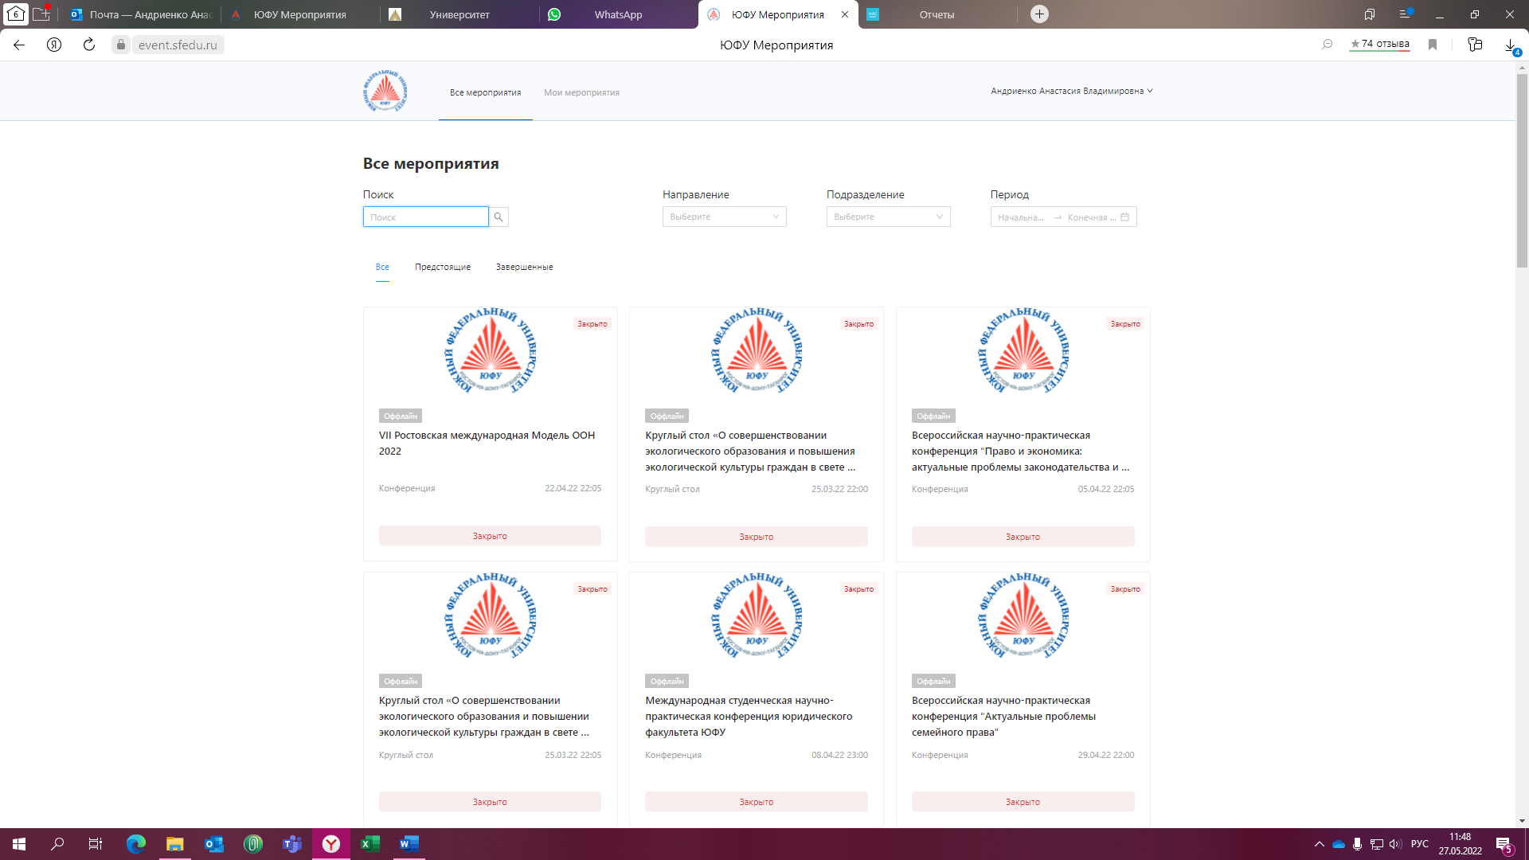

В поиске находим нужную программу ДПО
Открываем ее
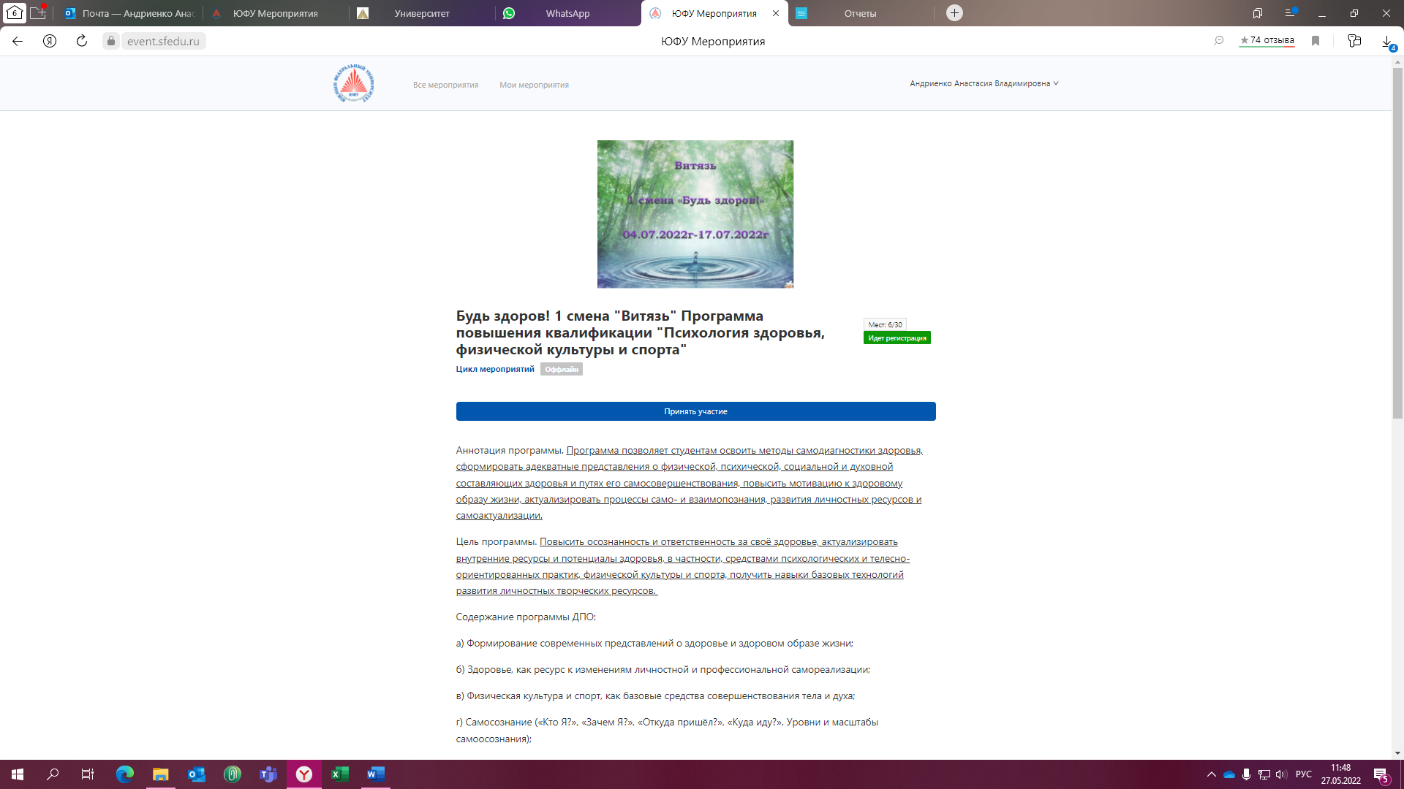

Нажимаем «Принять участие»
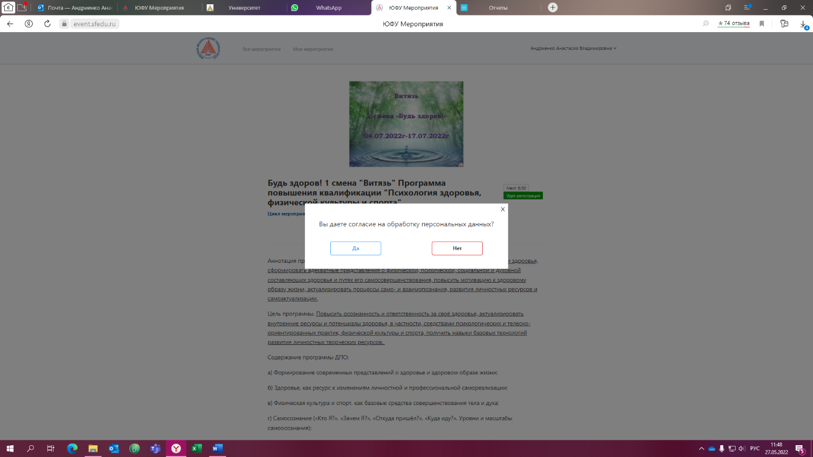

Даем согласие на обработку ПД. Заявка отправлена.

